Крохалева Рая Андреевна,
воспитатель Муниципального дошкольного образовательного бюджетного учреждения «Центр развития ребенка - детского сада №24 «Улыбка»
города Арсеньева, Приморского края.

Мы хотим видеть наших воспитанников любознательными, общительными, умеющими ориентироваться в окружающей обстановке, решать возникшие проблемы, самостоятельными, творческими личностями. И это во многом зависит от нас.
На протяжении всего дошкольного детства, наряду с игровой деятельностью, огромное значение в развитии личности ребёнка, в процессах социализации имеет познавательная деятельность как процесс поиска знаний, приобретения знаний самостоятельно или под тактичным руководством взрослого.
Чем разнообразнее и интенсивнее поисковая деятельность, тем больше новой информации получает ребёнок, тем быстрее и полноценнее он развивается.
Данный практический материал может помочь молодым педагогам в определении целей, в постановке задач, в выстраивании содержания совместно организованной деятельности, исходя из конкретных условий воспитательно-образовательного процесса.

ОО Познавательное развитие.
НОД «Путешествие в Песочную страну».
Вторая младшая группа
(3 -4 года)

Цель: Развивать познавательную активность детей в процессе экспериментирования.
Образовательные задачи:
- Закреплять знания детей о свойствах песка.
- Актуализировать интерес к работе с песком.
- Формировать умение выдвигать гипотезы, сравнивать и делать выводы.
- Способствовать развитию речи детей.
Развивающие задачи:
- Развивать моторику рук детей.
- Развивать навыки взаимодействия со сверстниками в процессе совместной деятельности.
Воспитательные задачи:
- Воспитывать чувства сопереживания, сострадания.
- Воспитывать культурно – гигиенические навыки у детей (опрятность, аккуратность).

Материал: картинки: солнышко (весёлое, грустное). Тучка, «улыбки детей»; слайды «Чудеса из песка», песок, лейка с водой; мелкие игрушки, формочки для песка.
Предварительная работа: знакомство со свойствами песка, правилами поведения с песком. Рассматривание песчинок через увеличительное стекло, иллюстраций «Чудеса из песка».
Методы и приёмы: Наглядные, словесные, практические, игровые.
Словарная работа: Песок (сухой, влажный); солнышко (весёлое, грустное, радостное, улыбчивое); дождик, песчинки, насекомые (бабочка, кузнечик, стрекоза).
Формы работы: фронтальная, личностно-ориентированная, индивидуальная.
Предполагаемый результат: будет сформировано умение работать совместно, отвечать на поставленные вопросы, высказывать своё мнение.
Ход:
Воспитатель: Ребята, вы любите отгадывать загадки?
Дети: Да!
Воспитатель: Тогда внимательно слушайте:
«Ты весь мир обогреваешь, ты усталости не знаешь,
Улыбаешься в оконце, и зовут тебя все …
Дети: Солнце!
Воспитатель: Правильно, это солнце. Расскажите, какое солнышко?
Дети: Яркое, тёплое, большое, круглое, ласковое, лучистое, обогревает всю землю.
Воспитатель: Посмотрите, а наше солнышко почему-то грустное. Как вы думаете, почему?
/Показ слайда/.
Дети: Может оно не выспалось? Или боится, что его закроет тучка?
Воспитатель: Послушайте историю, которую рассказало мне солнышко: «Далеко-далеко есть песочная страна, жители этой страны совсем не умеют смеяться и радоваться». Поможем жителям песочной страны?
Дети: Конечно, поможем!
Воспитатель: Добраться туда можно на автобусе. Я буду водителем. Рассаживайтесь удобней, не забудьте пристегнуться. Поехали!
/Звучит песня «Мы едем, едем, едем…/.
Воспитатель: Вот мы и добрались до чудесной страны. Посмотрите, ребята, сколько маленьких жителей встречает нас.
/Дети подходят к лотку с песком/.
Воспитатель: Давайте тихонечко с ними поздороваемся.
Воспитатель: Скажите, ребята, как правильно играть с песочком?
Дети: -С песочком надо играть аккуратно.
- Нельзя обсыпаться песком, потому что можно попасть в глаза.
Воспитатель: Потрогайте песочек, какой он?
Дети: Песочек сухой, он сыплется, рассыпается.
Воспитатель: Давайте пощекочем песочек. Теперь песчинки готовы играть с нами. А сейчас погреем песочек, возьмём в ладошку, потрём. Возьмём и сожмём в кулачок, потихоньку отпускаем, песочек с нами разговаривает, как?
Дети: Он поёт песенку: /ш-ш-ш/.
Воспитатель: Аккуратно отряхните ручки.
Воспитатель: Солнышко рассказало, какие чудеса можно сделать из песка.
/Показ слайдов/.

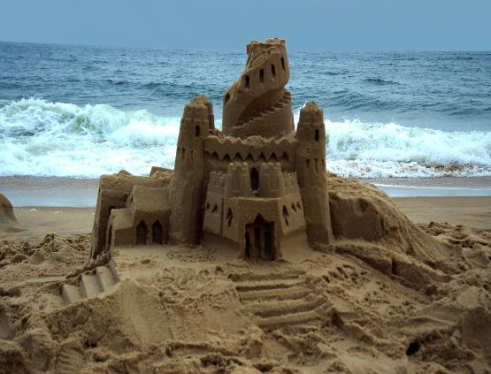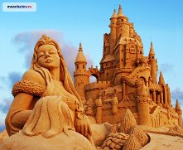
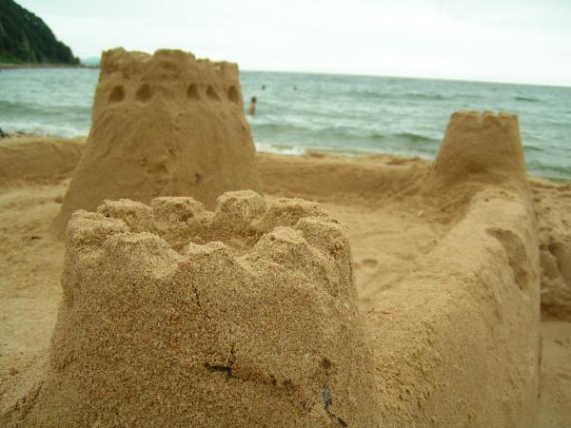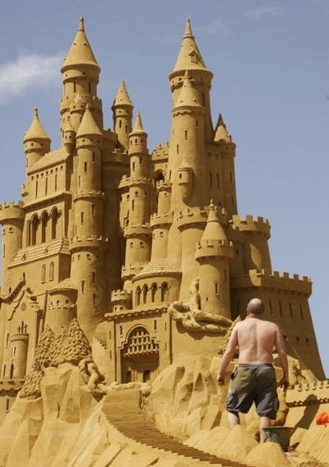

Воспитатель: Наше солнышко продолжает грустить. Давайте нарисуем солнышко на песочке.
/Дети рисуют солнышко пальчиками/.
Воспитатель: Ребята, повернитесь к солнышку, давайте расскажем ему стихотворение:
«Солнце ясное взошло, принесло нам всем тепло.
Рады дети и цветки, и жучки, и паучки».
Воспитатель: Волшебники-песчинки приготовили для вас сюрприз: закройте глазки, поищите его в песочке.
/Дети находят в песке игрушечных насекомых/.
Воспитатель: Ребята, посмотрите, что произошло с солнышком?
Дети: Его закрыла тучка.
Воспитатель: Скоро пойдёт дождь, а мы про него знаем стихотворение, давайте его расскажем:
«Дождик, лей, лей, лей, свои капли не жалей.
Ты по зонтику стучи, только нас не замочи.
Дождик, дождик, что ты льёшь, погулять нам не даёшь!»
/Поливают песок из леечки/.
Воспитатель: Ребята, скажите, каким стал песочек?
Дети: песок стал мокрым, влажным, теперь из него можно лепить.
Воспитатель: Что можно слепить из мокрого песка?
Дети: Пирожки, куличики, печенье.
Воспитатель: Давайте сделаем цветочки на полянке.
/Дети используют формочки. На песочные цветы рассаживают насекомых /.
Воспитатель: Наше солнышко по-прежнему грустное, покажем ему, как цветочек растёт.
/Дети рассказывают стихотворение, выполняют движения, согласно тексту/.
«Вырос красивый цветок на полянке, утром весенним раскрыл лепестки.
Всем лепесткам красоту и питание дружно дают под землёй корешки»
Воспитатель: Ребята, посмотрите, дождь покапал и прошёл, наше солнце повеселело, заискрилось, заулыбалось. Давайте с ним поиграем.
Дети: Давайте!
Воспитатель: Когда я скажу: «Солнце» - поднимаем руки вверх;
«Вода» - плывём;
«Песок» - приседаем.
Воспитатель: Ребята, мы с вами сделали доброе дело: развеселили жителей песочной страны, порадовали солнышко, давайте дружно скажем: «Ай, да молодцы!»
Воспитатель: А нам солнышко дарит вот такие замечательные улыбки и волшебное пёрышко, которое быстро доставит нас в детский сад. Закройте глазки, раз, два, три, все покружились и в саду мы очутились.
Воспитатель: Ребята, скажите, что вам понравилось в песочной стране? О чём вы расскажете сегодня дома мамам и папам?

